МЕТОДИЧЕСКОЕ ПОСОБИЕ
ПО НЕМЕЦКОМУ ЯЗЫКУ

«Основные грамматические правила при изучении немецкого языка для студентов 1 курсаОсновные грамматические правила для студентов 1 курса
всех специальностей»

Содержание
ПОЯСНИТЕЛЬНАЯ ЗАПИСКА 4
ПРАВИЛА ЧТЕНИЯ И ПРОИЗНОШЕНИЯ В НЕМЕЦКОМ ЯЗЫКЕ 5
ПРАВИЛА ЧТЕНИЯ ДАТ И ЧИСЛИТЕЛЬНЫХ 7
ИМЯ СУЩЕСТВИТЕЛЬНОЕ (SUBSTANTIV) 8
АРТИКЛЬ 13
ПОРЯДОК СЛОВ В ПРЕДЛОЖЕНИИ (DIE WORTFOLGE) 19
НАСТОЯЩЕЕ (PRÄSENS), ПРОШЕДШЕЕ (PRÄTERITUM, PERFEKT, PLUSQUAMPERFEKT) И БУДУЩЕЕ (FUTURUM). 22
СПРЯЖЕНИЕ СЛАБЫХ ГЛАГОЛОВ В НАСТОЯЩЕМ ВРЕМЕНИ (PRÄSENS) 24
СПРЯЖЕНИЕ СИЛЬНЫХ ГЛАГОЛОВ 28
НЕРЕГУЛЯРНЫЕ ГЛАГОЛЫ. 30
НЕРЕГУЛЯРНЫЕ ГЛАГОЛЫ SEIN, HABEN, WERDEN 31
FUTUR II 44
СТЕПЕНИ СРАВНЕНИЯ ПРИЛАГАТЕЛЬНЫХ 45
МЕСТОИМЕНИЕ 48
«ES» В БЕЗЛИЧНЫХ ОБОРОТАХ 55
KONJUNKTIV II 57
ПРЕДЛОГИ 65
Список использованных источников 69
ПОЯСНИТЕЛЬНАЯ ЗАПИСКА 4
ПРАВИЛА ЧТЕНИЯ И ПРОИЗНОШЕНИЯ В НЕМЕЦКОМ ЯЗЫКЕ 5
ПРАВИЛА ЧТЕНИЯ ДАТ И ЧИСЛИТЕЛЬНЫХ 7
ИМЯ СУЩЕСТВИТЕЛЬНОЕ (SUBSTANTIV) 8
АРТИКЛЬ 13
ПОРЯДОК СЛОВ В ПРЕДЛОЖЕНИИ (DIE WORTFOLGE) 19
НАСТОЯЩЕЕ (PRÄSENS), ПРОШЕДШЕЕ (PRÄTERITUM, PERFEKT, PLUSQUAMPERFEKT) И БУДУЩЕЕ (FUTURUM). 22
СПРЯЖЕНИЕ СЛАБЫХ ГЛАГОЛОВ В НАСТОЯЩЕМ ВРЕМЕНИ (PRÄSENS) 24
СПРЯЖЕНИЕ СИЛЬНЫХ ГЛАГОЛОВ 28
НЕРЕГУЛЯРНЫЕ ГЛАГОЛЫ. 30
НЕРЕГУЛЯРНЫЕ ГЛАГОЛЫ SEIN, HABEN, WERDEN 31
FUTUR II 44
СТЕПЕНИ СРАВНЕНИЯ ПРИЛАГАТЕЛЬНЫХ 45
МЕСТОИМЕНИЕ 48
«ES» В БЕЗЛИЧНЫХ ОБОРОТАХ 55
KONJUNKTIV II 57
ПРЕДЛОГИ 65
Источники 69

ПОЯСНИТЕЛЬНАЯ ЗАПИСКА
Методическое пособие предназначено для студентов 1 курса всех специальностей, и содержит теоретический материал и правила по грамматике немецкого языка, упражнения, справочный материал.
Основной целью изучения учебной дисциплины «Иностранный язык» в учреждениях профессионального образования является практическое владение иностранным языком для использования его в общении при решении бытовых, учебных и социокультурных задач. Именно акцент на основные правила грамматики позволит обогатить речь, сделать ее правильной и будет способствовать развитию языковых компетенций. Особое место при изучении немецкого языка занимает грамматика. Грамматика – это та сфера языка, без владения которой речь не может считаться правильной. Формирование лингвистической компетентности связано в первую очередь с овладением грамматическим навыком. В связи с этим, учащиеся часто испытывают потребность в дополнительных справочных материалах по грамматике. Работа со справочником позволит получить необходимые сведения по грамматике немецкого языка, в том числе дистанционно; путем выполнения тренировочных упражнений продолжить дальнейшее формирование грамматических навыков.
Цель методического пособия - введение студентов в область освоения грамматического материала и оказание методической помощи при освоении программы.
В результате изучения данного пособия студент должен:
- понять грамматический материал;
- выполнять задания;
- применять правильно построенные, с точки зрения грамматики, предложения и высказывания как в устной, так и в письменной речи.

ПРАВИЛА ЧТЕНИЯ И ПРОИЗНОШЕНИЯ В НЕМЕЦКОМ ЯЗЫКЕ Гласные буквы
A [а], O [o], E [э], U [у], I [и] так и читаются.
Гласные O и U с умлаутом произносятся с более узким ртом, чем соответствующие им гласные без умлаута:
schon [шон] (уже) – schön [шён] (прекрасно),
Zug [цуг] (поезд) – Züge [цюгэ] (поезда).
"A Umlaut" читается как «э»: Märchen [мэрхен] – сказка.
Y (юпсилон) читается как «ю»: Lyrik [люрик] - лирика.
Согласные буквы
W [вэ] читается как «в»: was? [вас] – что?
Z [цэт] читается как «ц»: Ziel [циль] - цель
S [эс] читается как «с»: Haus [хаус] – дом, но, если S находится перед или между гласными – читается как «з»: Sofa [зофа] – диван, lesen – читать.
ß [эсцэт] читается как долгое «с»: Straße [штрассэ] - улица.
F [эф], V [фау] читаются как «ф»: Fuchs [фукс] - лиса, Volk [фольк] – народ. В заимствованных словах V читается как «в»: Vase - ваза.
J [йот] читается как «й»: Joghurt [йогурт] – йогурт.
L [эль] – читается как «л», среднее между мягким и твердым «л», но ближе к мягкому: Lampe [лампэ] – лампа.
R [эр] читается как грассированное «р» (то есть картавое), на конце слова или слога читается как короткое «а»: Russland [Руссланд] – Россия, Mutter [мутта] – мама.
H [ха] в начале слова или корня читается как выдох: Haus [хаус] – дом, а в середине или в конце корня (после гласного) не читается вообще: gehen – идти, Kuh – корова.
Буквосочетания согласных
ch читается как «х»: Loch [лох] – дыра,
chs читается как «кс»: Fuchs [фукс] – лиса,
sch читается как «ш»: Schrank [шранк] - шкаф,
sp/st в начале слова или в начале корня читаются как «шп/шт»: spontan [шпонтан] - спонтанный / Stuhl (штуль) – стул,
tsch читается как твердое «ч»: Deutsch [дойч] - немецкий язык, Quatsch [квач] - чепуха,
ck читается как твердое «к»: drücken [дрюкэн] – давить,
qu читается как «кв»: Quatsch [квач] - чепуха,
Суффикс -tion (всегда ударный) читается как нечто среднее между "циoн" и "цьон»: Station[штацион] - станция.
Буквосочетания гласных
ei читается как "ай»: Weimar [Ваймар],
ie читается как долгое "и»: Liebe [либэ] – любовь,
eu читается как "ой»: heute [хойтэ] – сегодня,
äu читается также как "ой»: Häuser [хойзэр] – домa.
Ударение
Ударение в немецких словах почти всегда всего падает на первый слог, кроме:
1) слов с безударными приставками (be-, ge-, er-, ver-, zer-, ent-, emp-, miss-);
2) заимствованных слов (Computer);
3) некоторых других исключений (например, warum).

ПРАВИЛА ЧТЕНИЯ ДАТ И ЧИСЛИТЕЛЬНЫХ
В Германии употребляются три варианта написания даты:
- 5.10.2011
- 5. Oktober 2011
- Dienstag, 5. Oktober 2011
Второй вариант самый распространённый: день и год пишется цифрой, а месяц - словом.
И не забудьте поставить точку после дня: 5. Oktober
Если мы произносим или пишем дату словами, то окончания меняются в зависимости от артикля и предлога:
fünfter Oktober zweitausendelf (без артикля → окончание er)
Es war ein fünfter Oktober (неопределённый артикль → er)
der fünfte Oktober zweitausendelf (определённый артикль→ e)
am fünften Oktober zweitausendelf (предлог и артикль → en)
До 1999 года годы произносятся как сотни. С 2000 года всё произносится обычно.
1813 – achtzehnhundertdreizehn
1999 – neunzehnhundertneunundneunzig
2000 – zweitausend
2010 – zweitausendzehn

ИМЯ СУЩЕСТВИТЕЛЬНОЕ (SUBSTANTIV)
Имена существительные в немецком языке бывают трех родов: мужского, среднего, женского, изменяются по числу (единственное и множественное) и падежам.
Все существительные пишутся с большой буквы: die Maus (мышь), das Fenster (окно), der Stuhl (стул). Род, число, падеж существительного выражаются в изменении артикля, а также в изменении самого слова.
Род
Существуют правила, используя которые в большинстве случаев можно определить, какой род имеет существительное.
Мужского рода (артикль der, помечается буквой m, masculinum (лат.) "мужской род"), как правило, бывают существительные обозначающие:
- Персон и профессии мужского рода: der Vater (отец), der Sohn (сын), der Onkel (дядя), der Lehrer (учитель), der Kaufman (продавец), а так же животных мужского рода: der Kater (кот), der Esel (осел), der Hahn (петух).
- Названия времен года, месяцев и дней недели: der Winter (зима), der Februar (февраль), der Mittwoch (среда).
- Названия сторон света, всевозможных разновидностей ветра, осадков: der West (запад), der Monsun (муссон), der Regen (дождь), der Reif (иней).
- Названия марок автомобилей: der Mercedes, der BMW, der Opel.
- Названия минералов и горных пород: der Diamant (алмаз), der Granit (гранит).
- Названия горных вершин: der Elbrus, der Mt.Everest.
- Примечание: если название является составным словом, род определяется основным словом, например, die Zugspitze, das Matterhorn.
- Существительные без суффикса, образованные от глагола: der Sprung (прыжок), der Gang (ходьба).
- Существительные, оканчивающиеся на -ig, -ling, -s: der Essig (уксус), der Schmetterling (бабочка), der Fuchs (лиса).
- Иностранные слова, оканчивающиеся на -ant, -ar, -ent, -et, -ist, -loge, -or, -us прежде всего обозначающие людей: der Doktorant (докторант), der Millionär, der Absolvent (выпускник), der Prophet (пророк), der Ingenieur, der Pianist, der Biologe, der Lektor, der Zyklus. Примечание: исключение составляют - das Genus, das Tempus.
Женского рода (артикль die, помечается буквой f, femininum (лат.) - "женский род"), как правило, бывают существительные обозначающие:
Персон и профессии женского рода: die Mutter (мать), die Tochter (дочь), die Lehrerin (учительница), die Verkäuferin (продавщица), а так же животных женского рода: die Katze (кошка), die Eselin (ослица), die Henne (курица).
Примечание:
а) В некоторых случаях грамматический род не соответствует естественному роду: die Wache (охранник), das Mannequin (манекенщица), das Fräulein (девушка), das Mädchen (девочка), das Weib (баба).
б) Часто в названиях животных не делается различие по естественному роду: das Rind (Bulle - Kuh), das Reh (Bock - Ricke).
В других случаях может использоваться одно слово для обозначения животного мужского или женского пола: die Maus (мышь), das Wiesel (ласка).
Названия кораблей и самолётов: die Boeing, die DC 10.
Название деревьев и многих видов цветов: die Birke (береза), die Rose, die Orchidee.
Примечание: если название дерева содержит слово Baum (der Baum - мужской род), то составное слово также будет мужского рода: der Birnbaum (груша), der Kaffeebaum (кофейное дерево).
- Субстантивированные числительные: die Eins (единица), die Drei (тройка), die Hundert (сотня), die Million (миллион).
Примечание: числа, обозначающие количество, среднего рода: das Hundert (сто).
- Существительные, образованные от глагола и оканчивающиеся на -t: die Fahrt (езда, поездка), die Schlacht (удар).
Исключения: der Durst (жажда), der Frost (мороз), der Verlust (потеря), der Dienst (служба), das Gift (яд).
- Многие существительные, оканчивающиеся на -е: die Lampe (лампа), die Bremse (тормоз).
- Существительные с суффиксами -ei, -heit, -keit, -schaft, -ung: die Backerei (булочная), die Schönheit (красота), die Ewigkeit (вечность), die Freundschaft (дружба), die Hoffnung (надежда).
- Заимствованные иностранные слова, оканчивающиеся на -age, -at, anz, -enz, -ie, -ik, -ion, -ur: die Etage, die Qualität, die Allianz, die Konsistenz, die Geographie, die Physik, die Revolution, die Dressur.
Среднего рода (артикль das, помечается буквой n, neutrum (лат.) - "средний род"), как правило, бывают существительные обозначающие:
- Названия отелей, гостиниц, кафе и кинотеатров: das Leipzig, das Astoria.
- Названия большинства химических элементов: das Kupfer (медь), das Radium (радий).
- Названия букв, цвета, языков, единиц измерения: das Liter (литр), das Schwarz (черный), das Englische (английский), das Hindi (хинди).
- Названия порошков и средств для стирки и мытья: das E, das Ariel.
- Названия континентов, стран, островов, городов и местности. Если название в отсутствии определения не имеет артикля, то при наличии определения (прилагательного, причастия) существительное будет использоваться с артиклем das: (das nordliche) Afrika, (das alte) Moskau.
- Существительные с уменьшительными суффиксами -chen и -lein: das Mäuschen (мышонок), das Tischlein (столик).
- Собирательные существительные с приставкой Ge-: das Gebirge (горы), das Gerede (разговоры, слухи).
- Заимствованные иностранные слова, оканчивающиеся на -ett, -il, -ma, -o, -(m)ent, -um: das Tablett (поднос), das Ventil (вентиль), das Drama (драма), das Auto (машина), das Dokument (документ), das Gymnasium (гимназия).
- Субстантивированные инфинитивы: das Sprechen (разговор), das Lesen (чтение).
- Многие существительные, оканчивающиеся на -nis: das Ergebnis (результат), das Gedächtnis (память).
Примечание: некоторые существительные, оканчивающиеся на -nis, могут быть женского рода или множественного числа: die Erlaubnis (разрешение, жен. род), die Wildnis (дикая местность, жен. род), die Bitternis - горечь (жен. род) или огорчения (мн. чис.).
Род сложных имен существительных
Род сложных имен существительных зависит от рода основного слова. Первая часть слова называется определяющим словом, последняя составная часть сложного слова называется основным словом.
Der Küchenschrank (кухонный шкаф, кухонный буфет) = die Küche (кухня) + der Schrank (шкаф).
Основным словом сложного имени существительного может быть только имя существительное. В качестве определяющего слова выступают различные части речи: имя существительное в единственном (die Tischlampe - настольная лампа) и во множественном числе (der Kräutertee - чай из трав), глагол (das Schlafzimmer - спальня), прилагательное в краткой форме (der Kurzstreik - кратковременная забастовка), предлог (das Nebenamt - должность по совместительству).
Слова, входящие в состав сложного имени существительного, присоединяются друг к другу либо непосредственно (das Schlafzimmer), либо при помощи соединительных элементов -(e)s (die Lebensmittel), -(e)n (der Küchenschrank).
Род сложносокращенных слов также зависит от основного слова: der PKW = der Personenkraftwagen - легковой автомобиль. В немецком языке некоторые слова сокращаются так, что остается только какая-то часть слова - начало или конец. Например, die Universität (университет) - die Uni, der Autobus (автобус) - der Bus. Сокращенное таким способом слово сохраняет род полного слова.
Übungen:
Переведите предложения на немецкий язык
- Мальчик играет один в саду. (im Garten – в саду)
- Зима – самое холодное время года. (die Jahreszeit – время года)
- Май следует после апреля. (nach – после)
- Утро подходит хорошо для купания в море. (das Meer – море)
- Будильник звенит в 7 часов утра. (klingeln – звенеть)
- Пальма растет на юге. (im Süden – на юге)
- Помидор, огурец и лук нужны мне для салата.
- Университет находится в центре города. (die Stadt – город)
- Желтый цвет тебе хорошо подходит.
- Разговор был длинным.

АРТИКЛЬ
Артикль в немецком языке — это особая часть речи, сопровождающая существительное. Аналога в русском языке этой части речи нет. Но для того, чтобы хоть немного понять важность артиклей в немецком языке, сперва надо разобраться в том, для чего они вообще нужны и какую функцию играют.
В русском языке мы говорим: собака, собаку, с собакой и так далее.
В немецком языке, можно сказать, что роль нашего окончания играет артикль. Он показывает род, падеж и число существительного.
Например:
Это собака. - Das ist ein Hund.
Я вижу собаку - Ich sehe einen Hund.
Он идет гулять с собакой. - Er geht mit dem Hund spazieren.
В немецком окончания у сущетствительных не меняются. Вместо окончаний используется артикль. Немецкий артикль располагается непосредственно перед существительным. В случае, если перед существительным имеется определение, артикль ставится перед определением.
Das ist ein interessantes Buch. - Это - интересная книга.
В немецком языке есть 4 вида артиклей:
• неопределенный артикль
• определенный артикль
• нулевой артикль
• отрицательный артикль
В немецком языке существует четыре падежа (Kasus):
Nominativ (именительный) wer? was? - кто? что?
Akkusativ (винительный) wen? was? - кого? что?
Dativ (дательный) wem? welcher Sache? - кому? чему?
Genitiv (родительный) wessen? - кого? чего?

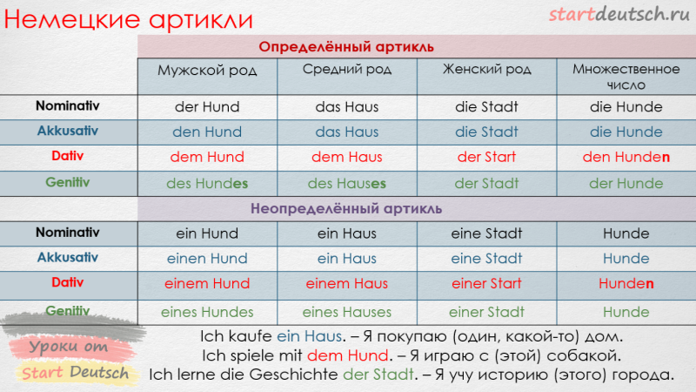
Таблица склонения определенного и неопределенного артикля
В этой таблице вы видите формы определённого и неопределённого артикля для мужского, среднего, женского рода и для множественного числа. Обратите внимание, что во множественном числе неопределенного артикля нет. Определенный артикль во множественном числе для всех родов одинаков - DIE. Все существительные в немецком языке пишутся с заглавной буквы и употребляются с неопределённым или определенным артиклем. Иногда артикль не употребляется.
В немецком языке артикль не только дает информацию об определенности/неопределенности существительного, но и указывает род, число и падеж существительного, склоняясь.
Неопределенный артикль имеет следующие формы:
ein — для мужского рода единственного числа — ein Hund (собака)
ein — для среднего рода единственного числа — ein Loch (дыра)
eine — для женского рода единственного числа — eine Maus (мышь)
Во множественном числе обозначения неопределенных лиц или предметов употребляются без артикля.

Неопределённый артикль ein или eine употребляется:
• с существительными, которые мы называем в первый раз:
• после речевого оборота es gibt (есть, имеется)
Möchten Sie eine Banane? - Хотели бы Вы (один) банан?
Das ist ein Buch. - Это - книга.
Das Buch ist sehr interessant. - Эта книга очень интересная.
• после глагола haben, если существительное стоит в винительном падеже.
Ich habe einen Hund und eine Katze. - У меня есть (одна) собака и (одна) кошка.
In meiner Stadt gibt es einen schönen Park und ein Theater. - В моём городе есть (имеется) (один) красивый парк и (один)театр.
• когда идет сравнение и употребляется союз wie (как):
Sie singt wie ein Vogel. - Она поёт как птица.
Определенный артикль имеет следующие формы:
der — для мужского рода единственного числа — der Hund (собака)
das — для среднего рода единственного числа — das Loch (дыра)
die — для женского рода единственного числа — die Maus (мышь)
die — для множественного числа — die Hunde (собаки)
Определённый артикль der, die или das употребляется:
с существительными, которые мы знаем, о которых мы говорим не в первый раз.
Mhm, die Banane ist lecker. - Ммм, (этот) банан вкусный.
Das Buch ist sehr interessant. - Эта книга очень интересная.
когда говорится о предмете, единственно возможным в данной ситуации:
Ist der Direktor schon da? - Директор уже здесь?
Mein Kind kommt bald aus der Schule. - Мой ребенок скоро придет из школы.

- Артикль отсутствует при неисчисляемых существительных и абстрактных понятиях - то, что нельзя потрогать, увидеть.
Например, Zeit - время, Lust - желание, Glück - счастье, Hunger - голод и подобные слова.
Ich habe Zeit. - У меня есть время. Ich habe Hunger. - Я голоден.
Также без артикля употребляются:
- профессии:
Ich bin Arzt. - Я врач.
Meine Freundin ist Informatikerin. - Моя подруга информатик.
Er ist Student. - Он студент.
- национальности
Ich bin Russin. - Я русская.
Sie ist Spanierin. - Она испанка.
Sie sind Chinese. - Они китайцы.
- религиозные принадлежности
Ich bin Katholik. - Я католик.
Seid Ihr Buddhisten? - Вы буддисты?
Sie sind Christen. - Они христиане.
- названия городов, стран и континентов:
Ich komme aus Deutschland. - Я из Германии.
In einem Monat fahre ich nach Italien. - Через месяц я поеду в Киев.
Исключения: die Schweiz (Швейцария), die Türkei (Турция), die USA (СШA), der Iran (Иран), die Niederlande (Нидерланды) и другие.
- материалы и вещества:
das Haus aus Holz - дом из дерева
die Tasche aus Leder - сумка из кожи
Trinken Sie Kaffee gern? - Вы любите кофе?
- болезнях:
Ich habe Grippe. - У меня грипп.
Er hat Fieber. - У него жар.
- во множественном числе, если в единственном числе имя существительное употребляется с неопределенным артиклем (отсутствие артикля указывает на неопределенное множество названных предметов):
Da steht ein Haus. - Вот стоит дом.
Da stehen Häuser. - Вот стоят дома.
Übungen:
- Вставьте определенный или неопределенный артикль. И переведите предложения.
  - Das ist ... Haus. ...Haus ist sehr hoch. 2) Hier befindet sich ... Hotel. ... Hotel liegt am Meer. 3) Das ist ... Frau. ... Frau heißt Inga Schmidt. 4) Das ist ... Touristin. ... Touristin wohnt in diesem Hotel. 5) Das ist ... Stadt. ... Stadt heißt Wien. Durch ... Stadt fließt ... großer Fluss. ... Fluss heißt die Donau.
- Ориентируясь на предложенный перевод, вставьте пропущенные неопределенные или определенные артикли в соответствующей форме там, где это представляется необходимым.
  - In der Nähe von unserem Landhaus befindet sich ... sehr schöner See. Das Wasser in ... See ist sehr sauber und erfrischend. – Рядом с нашим загородным домом находится очень красивое озеро. Вода в (этом) озере очень чистая и освежающая.
  - Tokyo ist ... allgemein bekannte Hauptstadt von ... Japan. Man hält ... moderne Tokyo für ... grösste und teuerste Stadt in der Welt. – Токио – всем известная столица Японии. Токио считают самым большим и дорогим городом в мире.
  - In unserer Region wachsen ... Birken, ... Linden, ... Pappeln und ... viele andere Baume. – В нашем регионе растут березы, липы, тополя и многие другие деревья.
  - Anna hat ... kuscheligen Teppich fur ihr Schlafzimmer gekauft. ... Teppich passt gut zu ... Tapeten. – Анна приобрела пушистый ковер для своей спальни. Ковер хорошо подходит к обоям.
  - Diese Firma hat uns ... sehr interessantes Angebot unterbreitet. Ich glaube, wir werden ... Angebot akzeptieren. – Эта компания представила нам очень интересное предложение. Думаю, мы это предложение примем.

ПОРЯДОК СЛОВ В ПРЕДЛОЖЕНИИ (DIE WORTFOLGE) Простое предложение. Порядок слов в простом, вопросительном и побудительном предложениях.
Немецкое предложение содержит, как правило, подлежащее и сказуемое, которые согласуются друг с другом в лице и числе, например:
Ich heiße Pavel und ich lerne Deutsch. - Меня зовут Павел и я учу немецкий.
Ich gehe heute mit Freunden ins Kino. - Я иду сегодня с друзьями в кино.
В простом повествовательном предложении глагол всегда стоит на 2-ом месте. Подлежащее может стоять на первом или третьем:
Ich gehe mit Freunden ins Kino. – Я иду с друзьями в кино.
Mit Freunden gehe ich ins Kino. - С друзьями я иду в кино.
Wir springen alle vor Freude im Garten. – Мы прыгаем все от радости в саду.
Vor Freude springen wir alle im Garten. – От радости мы все прыгаем в саду.
Если подлежащее стоит на первом месте, то такой порядок слов называется прямым. Если подлежащее стоит после сказуемого – обратным. Порядок следования других членов предложения зависит от его смысла и в во многих случаях не является строго фиксированным.
Простое повествовательное предложение | Вопросительное предложение | Побудительное предложение
В простом повествовательном предложении глагол всегда стоит на 2-ом месте, образуя своего рода ось предложения | Вопросительные предложения бывают 2-ух типов:  1) С вопросительным словом(стоит вначале)  2) Без вопросительного слова (вопрос относится ко всему предложению) | В побудительном предложении глагол стоит на 1-ом месте в форме повелительного наклонения (побуждение к действию):
Ich gehe heute ins Kino.  Ins Kino gehe ich heute.  Ich bin oft hier um 6 Uhr.  Hier bin ich oft um 6 Uhr. | Wo wohnst du jetzt?  Wohin gehen Sie, Anna?  Spielst du heute Fußball?  Sprechen Sie Deutsch? | Mach deine Arbeit!  Stehen Sie auf!  Sprechen Sie lauter!  Machen Sie mit!

Übungen:
- Lesen Sie die Sätze. Nennen Sie das Subjekt und das Prädikat./ Прочитайте предложения. Назовите подлежащее и сказуемое:
- Nach dem Unterricht gehen wir in die Mensa.
- Der Gruppenälteste soll ins Dekanat kommen.
- Die Doppelstunde dauert achtzig Minuten.
- Heute hat die erste Vorlesung stattgefunden.
- Schreiben alle tüchtig mit?
- Ich kann das Auditorium nicht finden.
- Im ersten Stock gibt es einen Lesesaal für Studenten.
- Man muss seinen Mantel an der Garderobe ablegen.
- Im Studentenwohnheim ist es lustig.
- Hast du schon eine Wohnung gefunden?
- Bilden Sie aus den Wörtern Aussagesätze mit der geraden Wortfolge / Составьте из предложенных слов повествовательное предложение с прямым порядком слов:
- Meine Verwandten / nicht weit von uns / eine neue Wohnung / bekommen.
- Meine Eltern / ein Haus / haben / auf dem Lande.
- Die Studenten / in unserer Universität / können / studieren / kostenpflichtig.
- Früher / dieser Junge / hat / in Litauen / gelebt.
- In diesem Jahr / mein Bruder / will / fahren / nach Deutschland.
- In der Nacht / es / geregnet / stark / hat.
- Bilden Sie Die Fragesätze. Hier sind die Antworten / Составьте вопросительные предложения к имеющимся ответам:
- Muster: Ich war gestern bei meinen Großeltern. – Wo warst du gestern?
- Ich gehe oft spät ins Bett.
- Mein Bruder hat einen Hamster.
- Heute fahren wir ins Dorf.
- Oft lese ich Bücher im Lesesaal.
- Meine Schwester isst gern solche Gemüse wie der Blumenkohl, die Kartoffel und die Mohrrübe.
- Er ging gestern ins Kino.

НАСТОЯЩЕЕ (PRÄSENS), ПРОШЕДШЕЕ (PRÄTERITUM, PERFEKT, PLUSQUAMPERFEKT) И БУДУЩЕЕ (FUTURUM).
- для выражения настоящего в немецком используется Präsens
- для выражения, прошедшего в немецком языке существует три вида прошедшего времени:
- Imperfekt, или Präteritum (это простое прошедшее время, употребляемое в письме)
- Perfekt (сложное прошедшее время, используется в разговорной речи)
- Plusqamperfekt (сложное (предпрошедшее) прошедшее время, которое обозначает завершённое в прошлом или давно происходившее действие)
- для того, чтобы выразить свои действия в будущем, в немецком языке есть два вида будущего времени:
- Futurum 1 (сложное будущее время)
- Futurum 2 (сложное будущее время, выражает относительное будущее время, практически не употребляется)
Таким образом, в немецком языке шесть времён: Präsens, Präteritum, Perfekt, Plusqamperfekt, Futurum 1, Futurum 2.
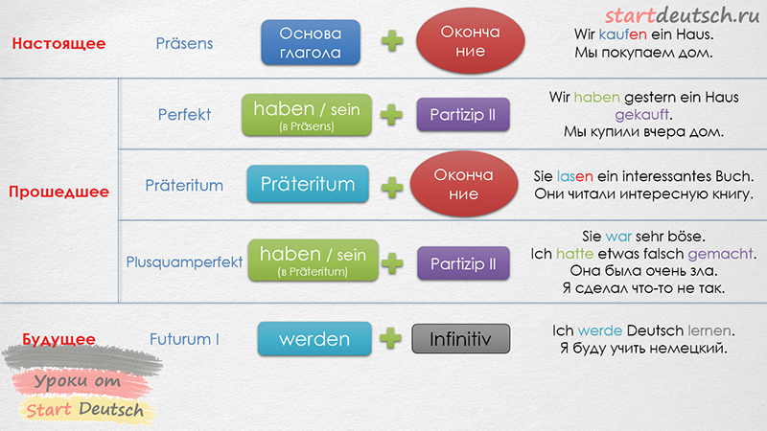
Чтобы рассказать о том, чем вы занимаетесь вообще или сейчас, необходимо использовать глаголы в настоящем времени — презенсе (Präsens). Образуется презенс от неопределенной формы глагола, которая в немецкой грамматике называется инфинитивом.
Инфинитив оканчивается обычно на суффикс -еn, например: lernen - учить, учиться, реже на -n, например: tun - делать.
Как и в русском языке, глагол меняет окончания.
Просто сравните: я учу - ich lerne, ты учишь - du lernst, она учит - sie lernt и так далее.
Präsens служит для обозначения:
1) действия, процесса, состояния, происходящего в настоящий момент или относящегося к данному отрезку времени.
Was machst du? - Ich kämme mich. Что ты делаешь. - Я причесываюсь.
Mein Sohn studiert an der Universität, er steht schon im 5. Studienjahr. Мой сын учится в университете, он уже на 5 курсе.
2) постоянно повторяющегося действия, а также действия или состояния, имеющего вневременной характер, т. е. являющегося констатацией общеизвестного факта, также в пословицах и поговорках.
Die Erde bewegt sich um die Sonne, der Mond bewegt sich um die Erde. Земля вращается вокруг солнца, луна вращается вокруг Земли.
3) действия, относящегося к будущему времени, преимущественно в разговорной речи; как правило, в предложениях такого типа есть указание на время совершения действия в будущем
Im kommenden Sommer fahren wir nach Süden. Этим летом мы (по)едем на юг.
Ich gehe morgen ins Theater. Завтра я иду в театр.
Wirsehen\unsmorgen. Мы увидимся завтра.
СПРЯЖЕНИЕ СЛАБЫХ ГЛАГОЛОВ В НАСТОЯЩЕМ ВРЕМЕНИ (PRÄSENS)
Формы Präsens слабых глаголов образуются от основы глагола с помощью личных окончаний.
Личные окончания в Präsens:
Лицо | Единственное число | Множественное число
1 | -e | -(e)n
2 | -(e)st | -(e)t
3 | -(e)t | -(e)n
Общий случай: lachen
Лицо | Единственное число | Множественное число
1 | ich lache | wir lachen
2 | du lachst | Ihr lacht
3 | er  sie lacht  es | sie lachen
Глаголы с основой на -d, -t, -n, -m (кроме -ln, -lm, -rn, -rm) имеют перед окончанием -st, -t гласную -е: arbeiten, begegnen
Лицо | Единственное число | Множественное число
1 | ich arbeite; begegne | wir arbeiten; begegnen
2 | du arbeitest; begegnest (!) | Ihr arbeitet; begenet (!)
3 | er  sie arbeitet; begegnet (!)  es | sie arbeiten; begegnen
Но: lernen, filmen
Лицо | Единственное число | Множественное число
1 | ich lerne; filme | wir lernen; filmen
2 | du lernst; filmst | Ihr lernt; filmt
3 | er  sie lernt; filmt  es | sie lernen; filmen
У глаголов с основой на -s, -ß, -z, -x, во 2-м лице единственном числе выпадает -s в личном окончании: reisen, grüßen, übersetzen
Лицо | Единственное число | Множественное число
1 | ich reise; grüße; übersetze | wir reisen; grüßen; übersetzen
2 | du reist; grüßt; übersetzt (!) | Ihr reist; grüßt; übersetzt
3 | er  sie reist; grüßt; übersetzt  es | sie reisen; grüßen; übersetzen
Если инфинитив глагола оканчивается на -eln, основа глагола теряет в 1-м лице единственного числа -e- и 1-е и 3-е лицо множественного числа образуются с помощью окончания –n: lächeln, klingeln.
Лицо | Единственное число | Множественное число
1 | ich lächle; klingle(!) | wir lächeln; klingeln (!)
2 | du lächelst; klingelst | Ihr lächelt; klingelt
3 | er  sie lächelt; klingelt  es | sie lächeln; klingeln (!)
Если инфинитив глагола оканчивается на -ern, 1-е и 3-е лицо множественного числа образуются с помощью окончания -n и в 1-м лице единственного числа в разговорной речи допускается использование формы, когда основа глагола теряет -e-: rudern
Лицо | Единственное число | Множественное число
1 | ich rudere / rudre(!) | wir rudern (!)
2 | du ruderst | Ihr rudert
3 | Er  sie rudert  es | sie rudern (!)
Übungen:
1. Konjugieren Sie die folgenden Sätze im Präsens / Проспрягайте следующие предложения в настоящем времени.
- Ich sage „Guten Tag“.
- Ich tanze gut.
- Ich rede viel.
- Ich zeichne eine Skizze.
- Ich begegne dem Lehrer.
- Ich arbeite am Tage.
- Ich pflanze Bäume.
- Ich atme schwer.
- Ich begrüße die Eltern.
- Ich widme dieses Gedicht der Mutter.
2. Machen Sie die Klammern auf, gebrauchen Sie die schwachen Verben in der richtigen Form / Раскройте скобки, употребите слабые глаголы в правильной форме:
- Das Kind (achten) auf die Bemerkungen seines Vaters.
- Der Unterricht (dauern) 80 Minuten.
- Was (bedeuten) diese Ziffern?
- Der Poet (dichten) ein neues Meisterwerk.
- Seine Geschichten (enden) sehr traurig.
- Warum (danken) ihr mir nicht?
- Welche Studentinnen (fehlen) im Unterricht?
- Wann (machen) du diese Übersetzung?
- An welche Staaten (grenzen) Belarus?
- Hans (kreuzen) die richtigen Antworten an.
3. Ergänzen Sie die fehlenden Endungen / Вставьте пропущенные окончания:
- Du tanz_ sehr gut.
- Er richt_ diese Frage an die Mutter.
- Er wart_ lange auf die Freundin.
- In der Pause lüft_ man den Lehrraum.
- Ihr arbeit_ jetzt in Gruppen.
- Warum setz_ du dich auf meine Bank?
- In diesem Monat regn_ es oft.
- Rechn_ du immer für deinen Bruder?
- Was pflanz_ ihr in eurem Garten?
- Die Eltern begleit_ ihre Tochter in die Schule.
- Begegn_ du ihm oft?
- Der Opa verabschied_ sich von seinem Arzt.
- Diese Konjunktion beeinfluss_ die Wortfolge nicht.
- Und wann heirat_ ihr?
- Die Studentin wend_ sich mit ihrer Bitte an den Lehrer.

СПРЯЖЕНИЕ СИЛЬНЫХ ГЛАГОЛОВ
Формы Präsens сильных глаголов образуются от основы глагола с помощью таких же личных окончаний, как и у слабых глаголов, при выборе окончания следуя тем же правилам, что и слабые глаголы. Сильные глаголы с корневой гласной -е- изменяют во 2-м и 3-м лице единственного числа Präsens -е- на –i(-ie): sprechen, lesen
Лицо | Ед. число | Лицо | Множ. число
1 ich | spreche; lese; | wir | sprechen; lesen;
2 du | sprichst; liest; | ihr | sprecht; lest;
3 er sie/es | spricht; liest; | Sie sie | sprechen; lesen;
Запомните написание и спряжение следующих сильных глаголов:
essen | du isst | er isst
vergessen | du vergisst | er vegisst
lesen | du liest | er liest
sprechen | du sprichst | er spricht
sehen | du siehst | er sieht
helfen | du hilfst | er hilft
nehmen | du nimmst | er nimmt
geben | du gibst | er gibt
empfehlen | du empfiehlst | er empfiehlt
befehlen | du befiehlst | er befiehlt
Но: gehen, stehen, bewegen, heben, genesen, weben
Лицо | Ед. число | Лицо | Множ. число
1 ich | gehe; stehe; bewege; | wir | gehen; stehen; bewegen;
2 du | gehst; stehst; bewegst; | ihr | geht; steht; bewegt;
3 er sie/es | geht; steht; bewegt; | Sie sie | gehen; stehen; bewegen;

Übungen:
1. Gebrauchen Sie die Verben in der richtigen Präsensform / Употребите глаголы в правильной форме (настоящее время):
- Die Krankenschwester (messen) dem Kranken die Temperatur, und (sehen), dass er schon (genesen).
- Was (empfehlen) dir dein Freund?
- Das Kind (essen) unruhig aus dem Teller und (zerbrechen) ihn.
- Gisela (nehmen) einen Apfel und (essen) ihn mit Appetit.
- Du (verderben) mir die Laune.
- Der junge Mann (bewerben) sich um einen Studienplatz an der Universität.
- Die Mutter (werfen) schmutzige Wäsche in den Wäschekorb.
- Die Wirtin (vergessen) immer den Wasserhahn zuzudrehen.
- Das (geschehen) sehr oft in kinderreichen Familien.
- Diese Vogelart (sterben) aus.
2. Machen Sie die Klammern auf / Раскройте скобки:
- Wie lange (fahren) du zur Universität?
- Der Student (fallen) in der Prüfung durch.
- Die erste Stunde (fangen) um acht Uhr fünfzehn an.
- Der Hausmeister (graben) die Beete um.
- Der Junge (laden) das Mädchen ins Kino ein.
НЕРЕГУЛЯРНЫЕ ГЛАГОЛЫ.
Сильные глаголы с корневыми гласными a, au, o (кроме schaffen, kommen, saugen - пылесосить, schnauben – сопеть, фыркать) во 2-м и 3-м лице единственного числа получают умлаут: fahren, schlafen, laufen, stoßen
Лицо | Ед. число | Лицо | Множ. число
1 ich | fahre; laufe; stoße; | wir | fahren; laufen; stoßen;
2 du | fährst; läufst; stößt; | ihr | fahrt; lauft; stoßt;
3 er sie/es | fährt; läuft; stößt; | Sie sie | fahren; laufen; stoßen;
У некоторых сильных глаголов, основа которых заканчивается на -t и изменяется корневая гласная, в 3-м лице единственного числа окончание –t сливается с корнем: halten, raten, gelten, treten
Лицо | Ед. число | Лицо | Множ. число
1 ich | halte; rate; gelte; trete; | wir | halten; raten; gelten; treten;
2 du | hältst; rätst;giltst; trittst; | ihr | haltet; ratet; geltet; tretet;
3 er sie/es | hält; rät; gilt; tritt; | Sie sie | halten; raten; gelten; treten;

НЕРЕГУЛЯРНЫЕ ГЛАГОЛЫ SEIN, HABEN, WERDEN
Sein - быть
Этот глагол еще называют глаголом-связкой, потому что если в предложении нет другого глагола, то ставится он:
Ich bin Dolmetscher. – Я (есть) переводчик.
Du bist krank. – Ты (есть) болен.
Эту связку нельзя опустить, как в русском; в немецком предложении обязательно должно быть и подлежащее (деятель), и сказуемое (действие):
Es ist kalt. – (Оно есть) холодно.
Haben – иметь
Глагол haben используется в немецком языке как основной и вспомогательный глагол. С помощью вспомогательного глагола haben строится Perfekt. Как основной смысловой глагол haben указывает на владение чем-либо:
Sie hat viele Bücher. – У нее есть много книг.
Er hat nicht viel Freizeit. – У него нет много свободного времени.
Werden - становиться
Werden как самостоятельный глагол имеет значение становиться, делаться, превращаться: Bald werde ich 20 Jahre alt.
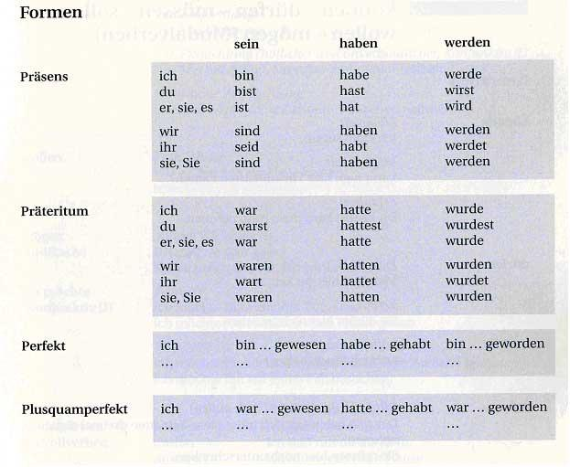

Übungen:
Употребите стоящие в скобках глаголы в Präsens.
a)1.Ich (haben) heute eine Konsultation.
2.Er (haben) in seiner Arbeit keine Fehler.
3.Wir (haben) heute sechs Stunden Unterricht.
4.Wer (haben) Fragen?
б)1. Er (sein) heute zu Hause.
2.Wann (sein) Sie gewöhnlich an der Hochschule?
3.Wo (sein) dein Heft?
4.Ich (sein) Student.
5.(Sein) du mit dieser Arbeit fertig?
c)1.Ich (werden) bald Ingenieur.
2.Mein Freund (werden) Flieger.
3.Seine Kinder (werden) groß.
4.Der Wald (werden) dicht.
Präteritum - книжная форма прошедшего времени. Это означает, что данное время употребляется в письме, книгах, статьях и так далее, в частности, для обозначения одновременных действий, относящихся к одному и тому же отрезку времени в прошлом:
Er lachte den ganzen Abend. — Он смеялся целый вечер.
Immer wenn ich kam, saß er an seinem Tisch. — Всегда когда я приходил, он сидел за своим столом. Чтобы написать что-то в Präteritum, нужно использовать вторую форму глагола.
В следующих примерах вторая форма выделена жирным начертанием:
machen - machte - gemacht
lachen - lachte - gelacht
kennen - kannte - gekannt
kommen - kam - gekommen
fahren - fuhr - gefahren
lesen - las - gelesen
können - konnte - gekonnt
sein - war - gewesen
tun - tat - getan
Данная вторая форма глагола образуется по-разному: в зависимости от того, слабый глагол, сильный, неправильный или же модальный. Если глагол сильный, то вторую форму придётся заучивать из таблицы неправильных глаголов.
Теперь о спряжении глагола в Präteritum. Схема спряжения в Präteritum едина для всех типов глаголов. Берётся вторая форма глагола и к ней в зависимости от лица добавляются следующие окончания:
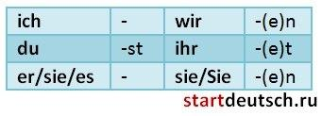
Например, мы хотим образовать Präteritum глагола machen для местоимения du - "ты делал".
Сначала мы берём его вторую форму machte, после чего добавляем окончание из таблицы -st. Получается du machtest, что абсолютно верно и просто. Точно по такой же схеме происходит образование Präteritum других глаголов.
Таблица спряжения слабых, сильных и смешанных глаголов в прошедшем времени Präteritum.
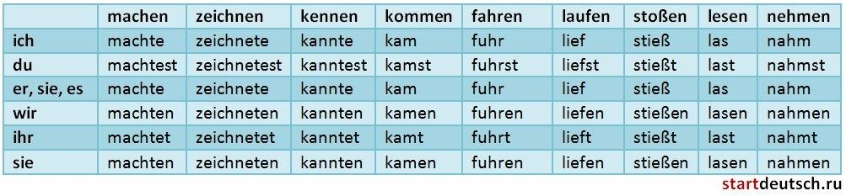
Таблица спряжения модальных глаголов и глагола wissen в прошедшем времени Präteritum. Это очень важная таблица, так как в прошедшем времени модальные глаголы всегда употребляются в Präteritum, а не в Perfekt.
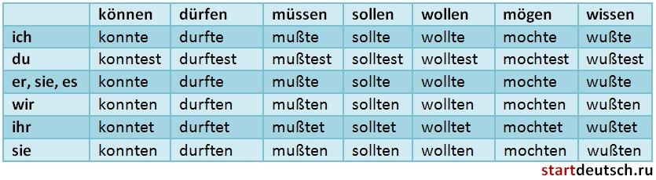
Вот несколько примеров употребления модальных глаголов в Präteritum:
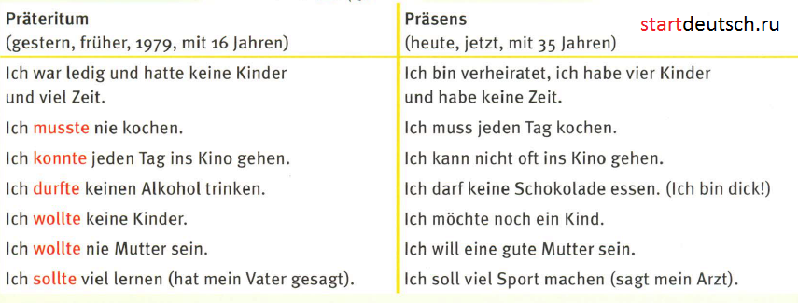
Таблица спряжения неправильных глаголов в прошедшем времени Präteritum.
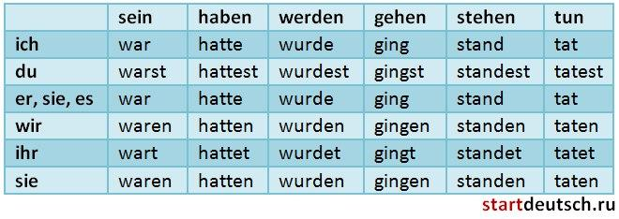
Übungen:
Verwandelt die Sätze. Das Verb soll im Präteritum sein. /Поставьте в прошедшую форму.
- Wir fahren mit dem Zug nach Südtirol.
- Die Studentin lädt ihre Eltern zum ersten Mal in die neue Wohnung ein.
- Der Chef erfährt die aktuellen Zahlen aus der Zeitung.
- Die Kommission schlägt spontan 30 Veränderungen vor.
- Ich wasche mir die Haare nur noch zweimal pro Woche.
- Plötzlich fährt der Bus ohne uns ab.
- Ihr Mann lädt immer nur Geschäftsfreunde ein.
- Ich schlage einen Nagel in die Wand.
- Er trägt Hosen aus den 50er Jahren.
- Die Bäume wachsen nicht mehr.
Perfekt - это самое употребляемое прошедшее время в немецком языке. Его образование нужно выучить в первую очередь. Ведь оно используется в разговорной речи и повседневной жизни. Это то время, которое вы будете использовать практически всегда, говоря о прошлом на немецком.
Для того, чтобы образовать перфект, используются вспомогательные глаголы haben или sein + причастие II (Partizip II, 3-я форма глагола) смыслового глагола.
Вспомогательные глаголы haben или sein не переводятся, они являются лишь изменяемой частью сказуемого. Значение всего сказуемого зависит от значения глагола, выступающего в форме причастия (Partizip ll, 3-я форма глагола), которое является его неизменяемой частью и стоит в конце предложения.
Ich habe dieses Buch gelesen. — Я прочитал эту книгу.
Er ist nach Berlin gefahren. — Он приехал в Берлин.
Не забывайте, Partizip II стоит в конце предложения:
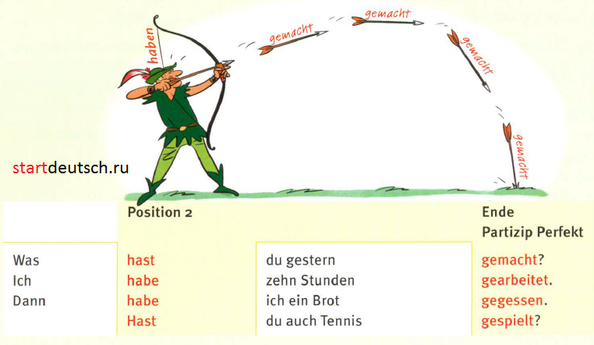
Итак, чтобы образовать Perfekt, вам нужно проспрягать вспомогательный глагол haben или sein (он идёт на второе место в предложении), правильно образовать причастие II (Partizip ll, 3-я форма глагола) и поставить его в конец предложения. Первая сложность: какой вспомогательный глагол выбрать? haben или sein?
Übungen:
  - Заполните пропуски, используя глаголы в скобках в прошедшем времени (Perfekt)
- (lesen) Die Lehrerin … aus dem dicken Buch...
- (beginnen) Um sieben Uhr … wir mit der Arbeit...
- (finden) Katja … ihre Schulbücher nicht….
- (schlafen) In der Schule … Jürgen nie….
- (geben) Der Lehrer … mir eine gute Note für Deutsch...
- (fahren) Herr Schneider … jeden Tag nach Dortmund...
- (treiben) … Ihr im Sommer doch gern Sport…?
- (sehen) Er … seine Schwester in der Schule ...
- (kommen) Meine Eltern … gestern…
- (nehmen) Du … ein Stück Brot…

Глаголы с "sein"
Со вспомогательным глаголом sein употребляются:
1. все непереходные глаголы, обозначающие передвижение в пространстве:
aufstehen, begegnen, fahren, fallen, fliegen, gehen, kommen, reisen, и др.
2. все непереходные глаголы, обозначающие изменение состояния, переход в новую фазу процесса,например: aufblühen, aufwachen, einschlafen, entstehen, werden, wachsen или sterben, ertrinken, ersticken, umkommen, vergehen, и др.
3. глаголы sein, werden, bleiben, geschehen, passieren (случаться, происходить), gelingen (удаваться)
Примечания
1. Глаголы fahren и fliegen могут употребляться также и как переходные. В этом случае они спрягаются с глаголом haben:
Ich habe das Auto selbst in die Garage gefahren.
Der Pilot hat das Flugzeug nach New York geflogen.
2. Глагол schwimmen:
Er ist über den Kanal geschwommen. (= движение к определенной цели)
Er hat zehn Minuten im Fluss geschwommen. (= движение в ограниченном пространстве, без указания на цель передвижения)
Глаголы с "haben"
Остальные глаголы образуют перфект с haben:
1. все глаголы, управляющие винительным падежом (= переходные глаголы):
bauen, fragen, essen, hören, lieben, machen, öffnen и др.
2. все возвратные глаголы:
sich beschäftigen, sich bemühen, sich rasieren и др.
3. все модальные глаголы:
dürfen, können, mögen, müssen, sollen, wollen.
4. Непереходные глаголы, обозначающие продолжительные действия или состояния. К ним относятся:
a) глаголы, сочетающиеся с обстоятельствами места и времени, но не предполагающие перемену места, состояния или передвижение в пространстве:
hängen (= сильный глагол), liegen, sitzen, stehen, stecken, arbeiten, leben, schlafen, wachen, и др.
b) глаголы, управляющие дательным падежом, не обозначающие движения: antworten, danken, drohen, gefallen, glauben, nützen, schaden, vertrauen, и др.
c) глаголы anfangen, aufhören, beginnen, обозначающие начало и конец действия.
Составные части перфекта имеют единое значение и отдельно не переводятся. Поэтому, увидев в предложении вспомогательный глагол haben или sein, необходимо отыскать в конце предложения вторую часть сложной формы (причастие II) и перевести их одним словом — глаголом в прошедшем времени. При переводе необходимо следить за порядком слов.
Например: Mein Bruder ist nach Moskau gefahren. — Мой брат поехал в Москву. - За переводом нужно "идти" в конец предложения, а "ist" не переводится.
Примеры спряжения глаголов в перфекте:
Arbeiten (h) — работать
ich habe gearbeitet
du hast gearbeitet
er hat gearbeitet
wir haben gearbeitet
ihr habt gearbeitet
sie habe gearbeitet

kommen (s) — приходить
ich bin gekommen
du bist gekommen
er ist gekommen
wir sind gekommen
ihr seid gekommen
sie sind gekommen
Как образовать третью форму глагола, или Partizip II.
Для неправильных глаголов третью форму нужно заучивать по таблице. Она образуется не по правилам.
Например: lesen — gelesen, bleiben — geblieben, nehmen — genommen.
Какие глаголы правильные, а какие нет - тоже нужно заучивать.
Для правильных глаголов третья форма образуется с помощью безударной приставки ge- и суффикса -t, например: fragen — gefragt, machen — gemacht, reisen — gereist.
Для правильных и неправильных глаголов действуют общие правила:
- При наличии у глагола отделяемой приставки, приставка ge- ставится между отделяемой приставкой и корнем глагола: mitarbeiten — mitgearbeitet, aufstehen — aufgestanden, teilnehmen — teilgenohmen.
- Приставка ge- не используется у глаголов, имеющих неотделяемую приставку: besuchen — besucht, verstehen — verstanden.
- Глаголы с суффиксом -ier также образуют причастие II без приставки ge-: studieren — studiert, interessieren — interessiert.
Übungen:
  - Употребите предложения в Perfekt.
Пример: Ich fahre zur Bank. - Ich bin zur Bank gefahren.
- Ich fahre zu meinen Eltern.
- Ich lese einen spannenden Krimi.
- Isst du deinen Salat?
- Die Kinder bleiben still.
- Wir trinken einen Kaffee bei Peter.
- Esst ihr auch eine Currywurst?
- Ich gehe mit meinem Hund spazieren.
- Schläfst du bei deiner Freundin?
- Ich finde diesen Film langweilig.
- Schreibst du deiner Oma eine Postkarte?
- Kommst du mit deinem Freund?
- Der Film fängt um 14 Uhr an.
- Geht ihr auch ins Kino?
- Ich nehme meinen Regenschirm mit.

Подобно перфекту образуется еще одна сложная форма глагола прошедшего времени — плюсквамперфект (Plusquamperfekt), но при ее образовании вспомогательные глаголы haben и sein используются не в Präsens, а в Präteritum:
ich hatte gearbeitet
du hattest gearbeitet
er hatte gearbeitet
wir/sie hatten gearbeitet
ihr hattet gearbeitet
ich war gekommen
du warst gekommen
er war gekommen
wir/sie waren gekommen
ihr wart gekommen
В отличие от перфекта, плюсквамперфект употребляется очень редко и обычно в тех случаях, когда в тексте упоминается действие, которое произошло раньше других в прошлом. Это ранее свершившееся событие выражается через Plusquamperfekt, а следующие через Präteritum. Иначе говоря, Plusquamperfektупотребляется на фоне Präteritum:
Er hatte den Brief schon vor zwei Wochen bekommen, aber die Antwort schrieb er erst gestern.— Он получил письмо еще две недели тому назад, а ответ написал только вчера.

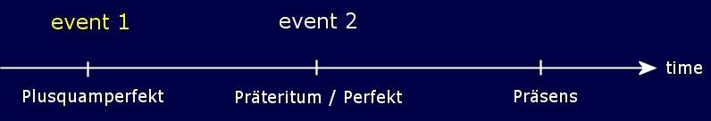
Особенно часто плюсквамперфект используется в придаточных предложениях времени с союзами nachdem (после того как) или als (когда):
Nachdem er den Brief bekommen hatte, schrieb er die Antwort. - После того как он получил письмо, он написал ответ.
Als Herr Weber nach Kiew gekommen war, lernte er die Familie Malzew kennen. - Когда г-н Вебер приехал в Киев, он познакомился с семьей Мальцевых.
Ещё один пример употребления Plusquamperfekt, но теперь в связке с Perfekt, что тоже верно:
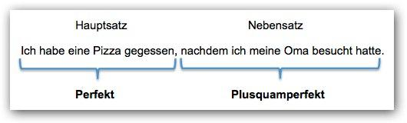
Plusqamperfekt = haben / sein (в Präteritum) + Partizip II основного глагола
Übungen:
  - Поставьте глаголы в Plusquamperfekt в правильной форме.
- [Nachdem ich esse], war ich satt
- [Nachdem ich mache gestern meine Hausaufgaben], ging ich ins Kino.
- [Nachdem ich antworte meinem Lehrer richtig], bekam ich eine gute Note.
- [Nachdem Petra läuft in diesem Winter viel Schi und Schlittschuh],
wurde sie viel gesünder
- [Nachdem ich besuche oft in Berlin verschiedene Museen], erfuhr ich immer etwas Neues.
- [Nachdem mein Onkel öffnet das Fenster], war im Zimmer sehr frisch.
- [Nachdem Kristina lernt in der Schule Literatur sehr fleißig], hat sie eine gute Stellung in dem Verlag bekommen.
- [Nachdem er schon eine Weile geht], fand er seine alte Mütze.
- [Nachdem wir ergänzen ein paar Aufgaben und Übungen], haben wir eine Pause gemacht.
- [Nachdem wir verstecken Süßigkeiten von unserem Kind], hat es weiter keine Probleme mit Zähnen gehabt.
Будущее время Futurum l в немецком языке создаётся очень легко, а именно также, как и в русском языке: werden + инфинитив смыслового глагола в конце предложения.
Основой является спряжение глагола werden в настоящем времени Präsens. (см. выше тему)
Рассмотрим сразу несколько примеров:
Morgen WERDE ich dich ANRUFEN. – Завтра я позвоню тебе.
Wir WERDEN am Montag ins Kino GEHEN. – Мы в понедельник пойдем в кино.
Gleich WIRD der Unterricht BEGINNEN. – Сейчас начнётся занятие.
1. При прогнозах:
Heute WIRD es noch REGNEN. – Сегодня еще будет дождь.
Der Patient ist sehr krank. Er WIRD es wahrscheinlich nicht ÜBERLEBEN. – Пациент очень болен. Он, наверное, не переживёт.
2. При целях на будущее:
Heidi WIRD nach der Schule eine Ausbildung MACHEN. – Хайди сделает после школы профессиональную подготовку.
Meine Familie WIRD in die USA AUSWANDERN. – Моя семья переселится в США.
3. При обещаниях:
Ab morgen WERDE ich eine Diät MACHEN. – С завтрашнего дня я буду сидеть на диете.
Max WIRD jetzt immer brav SEIN. Das WIRD nicht wieder VORKOMMEN. – Макс теперь всегда будет послушным. Это больше не повторится.
4. При предположениях в настоящем времени (в качестве наречий , или ):
Es ist schon Mitternacht. Peter WIRD schon SCHLAFEN. – Уже полночь. Петр, наверное, уже спит.
Anke sieht sehr glücklich aus. Sie WIRD verliebt SEIN. – Анке выглядит очень счастливо. Она, видимо, влюблёна.
Das WIRD schon STIMMEN. – Это, пожалуй, правда.
5. При требованиях (как альтернатива к повелительному наклонению):
Du WIRST mir das Geld sofort ZURÜCKGEBEN!
– Ты мне возвратишь эти деньги немедленно!
Ihr WERDET euch dafür ENTSCHULDIGEN!
– Вы за это извинитесь!
В немецком языке для выражения будущего времени также употребляется форма Präsens +показатель будущности.
Ich komme morgen früh zu dir und bringe dir die Fotos mit. - Я приду к тебе завтра рано утром и принесу с собой фотографии.
Heute Abend gibt es bestimmt noch ein Gewitter. - Сегодня вечером точно будет гроза.
Übungen:
- Поставьте глаголы в Futur в правильной форме.
- Ich [spiele Fußball].
- Ich [komme bald].
- Ich [fahre ab 5.Januar nach Finland].
- Ich [mich einschreiben in zwei Tagen an die Uni].
- Ich [laufe schneller], ich muss aber mehr tranieren.
- Du [arbeitest bald erfolgreicher und sprichst Deutsch besser].
- Du [schämst dich aber]!
- Du [räumst zuerst dein Zimmer auf], dann darfst du mit deinen Freunden ausgehen.
- [Gehst du heute am Abend ins Kino]?
10) Robby, wann [studierst du endlich ernst]?
FUTUR II
В немецком языке существует и специальная глагольная форма будущего времени - Futur II. Futur II – это выражение предположения в прошлом. То есть это форма будущего времени, которая звучит по-русски так:
Я бы ей это вчера сказал, если бы я знал о концерте - Ich werde das ihr gestern gesagt haben, wenn ich über das Konzert wußte.
Учитель, вероятно, заболел - Der Lehrer wird (wohl) krank geworden sein.
Futur II образуется с помощью вспомогательного глагола werden и инфинитива Perfekt основного глагола (werden + Infinitiv Perfekt). При спряжении глагола в Futur II изменяется только вспомогательный глагол, основной глагол остается в инфинитиве Perfekt.
Лицо | Единственное число | Множественное число
1 | ich werde gekommen sein/  geschreiben haben | wir werden gekommen sein/  geschreiben haben
2 | du wirst gekommen sein/  geschreiben haben | ihr werdet gekommen sein/  geschreiben haben
3 | er wird gekommen sein/  sie geschreiben haben es | Sie werden gekommen sein/  sie geschreiben haben

СТЕПЕНИ СРАВНЕНИЯ ПРИЛАГАТЕЛЬНЫХ
Прилагательное имеет следующие степени сравнения:
Основная форма (der Positiv)
сравнительную (der Komparativ)
превосходную (der Superlativ)
При сравнении одного и того же признака 2 предметов обозначает, что этот признак присущ предметам в одинаковой степени. В этом случае используется союз so… wie:
Die Frau ist alt.
Die Frau ist so alt wie meine Mutter.
1. Сравнительная степень (der Komparativ, первый уровень).
Форма сравнительной степени образуется путем прибавления суффикса -er к краткой форме прилагательного и показывает, что данный признак присущ какому-то предмету или явлению в большей степени, чем другому:
klein - kleiner, laut - lauter, alt - älter, groß - größer
При образовании сравнительной и превосходной степеней сравнения большинство односложных прилагательных с корневыми гласными -a, -o, -u принимают умлаут:
alt – älter – am ältesten
groß – größer – am größten
jung – jünger – am jüngsten
Der Bruder ist älter als Schwester. - Брат старше, чем сестра.
Diese Schule ist größer als unser Haus. - Эта школа больше нашего дома.
Ihr älterer Bruder.- Её старший брат.
Seine jüngere Schwester. - Его младшая сестра.
Если после прилагательного в сравнительной степени следует сравнение, то употребляется союз als: Dein Koffer ist leichter als meiner. - Твой чемодан легче, чем мой.
2.Превосходная степень (der Superlativ, второй уровень).
Форма превосходной степени образуется путем прибавления суффикса -st или -est, если прилагательное оканчивается на -d, -t, -s, -x, -z, -ß, -los, -haft:
alt- am ältesten,
jung - am jüngsten,
groß - am größten.
Die älteste Dame. - самая старая дама.
Das jüngste Kind. - самый молодой ребёнок.
В атрибутивной форме (согласование с сущ.) превосходной степени прилагательное склоняется и употребляется с определенным артиклем:
Der heißeste Monat ist der Juli. - Июль самый жаркий месяц.
В предикативной (им. часть сказ.) форме прилагательное принимает окончание -еn и употребляется с частицей am:
Dieser Mann ist am ältesten.
Превосходная степень показывает, что данный признак присущ какому-то предмету или явлению в наивысшей степени по сравнению с другими:
Er ist der beste Schüler in der Klasse.- Он лучший ученик в классе.
Sie ist die schönste Frau in der Stadt. – Она самая красивая женщина в городе.
Примечания:
1. Ряд корневых односложных прилагательных принимает в сравнительной и превосходной степени умлаут корневого гласного:
stark- stärker- am stärksten
groß - größer - am größten
2. У некоторых прилагательных допускаются формы, как с умлаутом, так и без:
glatt- glätter- am glättesten
glatt- glatter- am glattesten
3. Также существуют исключения, которые необходимо запомнить!
Gut  хороший | Besser  лучше | am besten  самый лучший
Viel  много | Mehr  больше | am meisten  больше всего
Gern  охотно | Lieber  охотнее | am liebsten  охотнее всего
Hoch  высокий | Höher  выше | am höchsten  самый высокий
Nah  близкий | Näher  ближе | am nähsten  самый близкий
Bald  скоро | Eher  скорее | am ehesten  скорее всего

Übungen:
1. Stellen Sie Adjektive in Klammern in der richtigen Form./ Поставьте прилагательные в правильную форму.
I. Komparativ
1. Dieses Haus ist ___ (hoch), als jenes Haus mit rotem Dach.
2. Die Hunde sind ___( freundlich), als die Katzen.
3. Das Märchen ist ___ (interessant), als das Gedicht.
4. Der Weg aus Sankt-Peterburg bis Moskau ist ___ (lang), als bis Novgorod.
5. Diese Kirche ist ___ (alt), als dieses Museum.
II. Superlativ
1. Diese Schule ist ___ (modern) in unserer Stadt.
2. Die Kunstkammer ist ___ (alt) staatliche Museum in Sankt-Peterburg.
3. Ich habe ___ ( schön) Mädchen unserer Klasse gern.
4. Der Hund ist ___ (gut) Freund des Menschen.
5. ___(kalt) Winter war in diesem Jahr.
2. Употребите прилагательные в подходящей форме (Positiv, Komparativ oder Superlativ).
1. (hoch) Gebäude der Welt befindet sich in der ( schön) Stadt Dubai. (Самое высокое здание в мире находится в красивом городе Дубай.)
2. Das Haus, wo mein Mitschüler wohnt, ist ___ (hoch), als mein Haus. (Дом, в котором живет мой одноклассник, выше, чем мой дом.)
3. (klug) Junge in der Klasse bekamm eine (gut) Note. (Самый умный мальчик в классе получил хорошую оценку.)
4. ___ (gut) Lehrerin in der Schule ist unsere Klassenleiterin. (Самая лучшая учительница в школе – наша классная руководительница.)
5. Dieser (hoch) Mann ist (dick), als mein Vater. (Этот высокий мужчина полнее, чем пой папа.)
МЕСТОИМЕНИЕ
– это служебное слово, которое заменяет существительное. С помощью местоимения можно избежать повторов существительных.
В немецком языке есть много видов местоимений, например:
личное местоимение (Possessivpronomen) – я, она, мы и т.д.
притяжательное местоимение (Possessivpronomen)– твой, её, Ваш и т.д.
возвратные местоимения (Reflexivpronomen)– в русском это возвратный суффикс –ся глагола
относительное местоимение (Relativpronomen)– в русском который, которые и т.д.
Личные местоимения
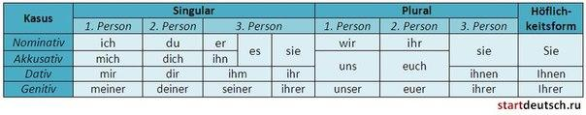
Личные местоимения при склонении имеют формы, образованные от разных корней, например: ich - mir; er - ihm. Падежные формы некоторых местоимений могут совпадать, различаясь при этом по значению, поэтому при переводе на русский язык следует четко определять их функцию в предложении. Это касается местоимений: sie, es, wir, ihr, sie, Sie.
Притяжательные местоимения указывают на принадлежность лица или предмета:
Das ist meine Tasche. = Sie gehört mir.
Das ist seine Tasche. = Sie gehört dem Chef.
Das ist ihre Tasche. = Sie gehört der Kollegin.
Das ist unsere Tasche. = Sie gehört uns.
Das ist ihre Tasche. = Sie gehört den beiden Kindern.
Эти местоимения образуются от личных местоимений следующим образом: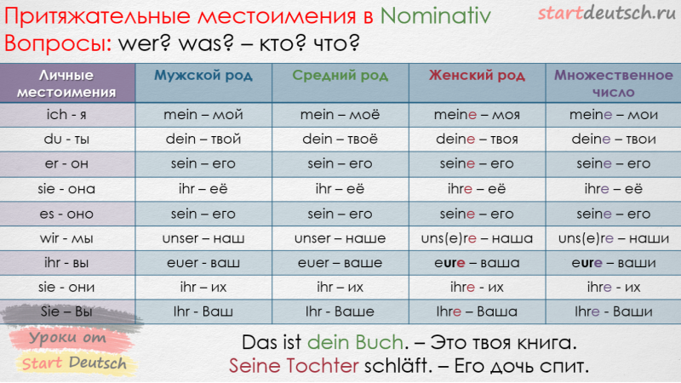
Из таблицы вы видите, что род существительных в русском языке и немецком языках не всегда совпадает, например, книга в немецком языке не женского рода, а среднего.
dein Buch - средний род в немецком языке
твоя книга - женский род в русском языке
Übungen:
1. Выберите подходящее личное местоимение.
1. ______ esse gern Schokolade.
2. Hat _____ der Film gefallen?
3. Verstehst _____ doch, oder?
4. Vielleicht können ____ Paul am Bahnhof abholen.
2. Вставьте личные местоимения в правильном падеже (номинатив, датив или аккузатив).
1. Der Mann hat (du) etwas gefragt.
2. Die Freunde haben (ich) geholfen.
3. Wo hat Gerda (er) kennengelernt?
4. Was haben (sie) gemacht?
5. Kann ich mit (ihr) zum Einkaufen fahren?
3. Перепишите предложения, заменяя существительные местоимениями.
1. Das Kind zahlt die Apfel.
2. Der Chef dankt der Mitarbeiterin.
3. Die Touristen horen dem Reiseleiter zu.
4. Der Junge lernt das Gedicht.
5. Die Lehrerin erklart den Schulern den Satzbau.
4. Поставьте притяжательные местоимения, заключенные в скобки, в соответствующем роде, числе и падеже:
1. Ich liebe (mein) Vater sehr. 2. Ich trage (mein) Kostüm schon lange. 3. Die Dissertation (mein) Freundin ist Thomas Mann gewidmet. 4. Der Dozent prüft (mein) Freunde. 5. Der Sohn (dein) Chef ist auch Student. 6. Er besorgt (dein) Vater die Fahrkarte. 7. Ich bedanke mich für (dein) Brief. 8. Die Arbeit (sein) Onkels ist verantwortungsvoll. 9. Die Fortschritte (sein) Tochter sind gross. 10. Kennst du (ihr) Tante? 11. Sie schreibt (ihr) Schwerster einen Brief. 12. Wir arbeiten in (unser) Laboratorium. 13. Legt (euer) Mäntel in der Garderobe ein! 14. Verbringt ihr (euer) Urlaub am Schwarzen Meer? 15. Lenken Sie bitte (ihr) Aufmerksamkeit darauf!

Неопределенные местоимения
В немецком языке есть много неопределенных местоимений. Неопределенные местоимения заменяют существительное, местоимение и даже могут заменять какие-то обстоятельства.
В данной таблице приведены неопределенные местоимения в немецком языке и их русские аналоги.
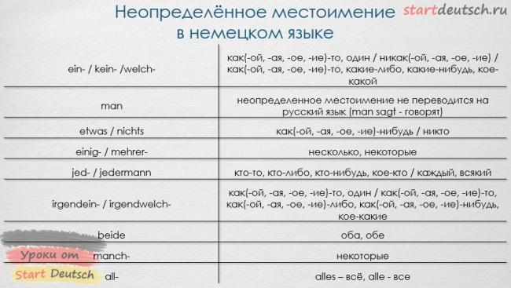
В немецких словах вместо прочерка будут стоять окончания. Они будут изменяться в зависимости от рода, падежа и числа. Примерно, как артикли.
Иногда, для обозначения еще большей неопределенности, к некоторым из неопределенных местоимений в начало добавляется слово irgend-.
(irgend)etwas, irgendwas – что-то, что-либо, что-нибудь, кое-что
(irgend)jemand – кто-то, кто-либо, кто-нибудь, кое-кто
(irgend)einer – какой-то, один
(irgend)welche – какие-то, какие-либо, какие-нибудь, кое-какие

Неопределенное местоимение einer
Оно употребляется либо по отношению к какому-то лицу, либо вещи. Это местоимение похоже на неопределенный артикль ein, поэтому также как неопределенный артикль, не имеет множественного числа.
Склоняется местоимение einer следующим образом:
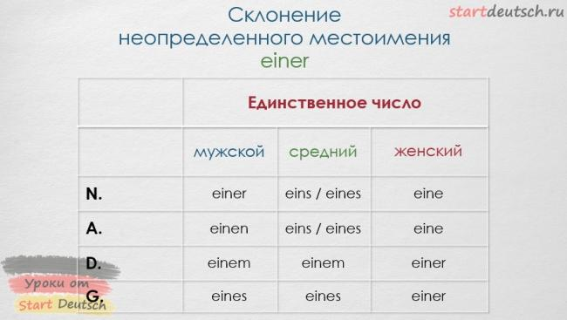
Hast Du auch ein Handy? Jeder hat eins / eines (Akk.). - У тебя есть мобильный телефон? У каждого (он) есть.
Wenn die Deutschen einen nicht kennen, sind sie oft distanziert. - Когда немцы с кем-то не знакомы, они держат себя на расстоянии.

Неопределенное местоимение kein(er)
Неопределенное местоимение kein(er) означает никакой, и склоняется также как неопределенный артикль ein, но употребляется еще во множественном числе.
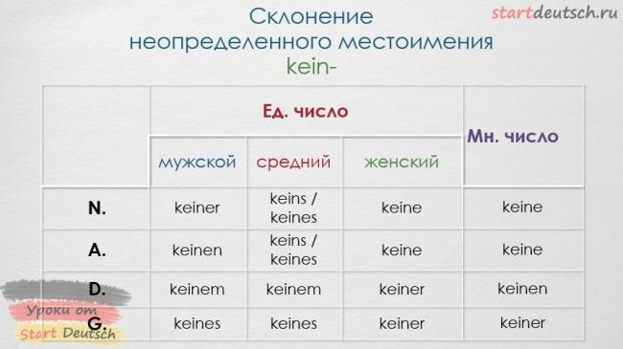
Informationen? Sie haben uns keine (Akk.) gegeben.
Er wollte einen Kuli kaufen, er hat aber keinen (Akk.) gekauft. - Он хотел купить ручку, но он ничего не купил.
Неопределенное местоимение kein- можно легко спутать с отрицательным артиклем. Например, Er wollte einen Kuli kaufen. Er hat aber keinen (артикль) Kuli gekauft. -
Он хотел купить кучку. Он не купил ручку.
После неопределенного местоимения существительное не употребляется. Его можно заменять (для одушевленных предметов) словом niemand.
Keiner (= niemand) wollte mitfahren. - Никто не хочет ехать со мной.
ни один, никакой ни одно, никакое ни одна, никакая никакие
N kein kein keine keine
G keines keines keiner keiner
D keinem keinem keiner keinen
A keinen kein keine keine

niemand никто
nichts ничто ОБА МЕСТОИМЕНИЯ НЕ ИЗМЕНЯЮТСЯ
В НЕМЕЦКОМ ЯЗЫКЕ ТОЛЬКО ОДНО ОТРИЦАНИЕ!!!

Übungen:
1. Подчеркните в следующих предложениях отрицательные местоимения и переведите предложения на русский язык.
1. Keiner von uns war in Deutschland. 2. Niemand war im Auditorium. 3. Es konnte ihm nichts helfen. 4. Er kann kein Wässerchen trüben. 5. Ich habe gestern auf euch gewartet, aber niemand ist gekommen. 6. Mir scheint, er hat nichts Gutes im Sinne. 7. Niemand kann zweien Herren dienen. 8. Es steckt nichts dahinter. 9. Ich sehe dort keinen Menschen. 10. Hast du Geld? – Nein, ich habe keins. 11. Man kann hier niemand und nichts finden! 12. Keiner von uns konnte diese Frage beantworten.
Безличное местоимения Man
Man в немецком языке - это неопределенно-личное местоимение. Перевести его невозможно, так как в русском аналогов нет. Переводится man и употребляется только в сочетании с глаголом. Его используют, когда неважно, кто сделал что-то. То есть нам не важно, какой человек сделал это: Man liest Bücher. - Читают книги.
Man geht in die Schule. - Ходят в школу.
При помощи такой конструкции очень легко, например, рассказать о своей стране или городе:
In Deutschland trinkt man viel Bier. - В Германии пьют много пива.
In Russland isst man viel. - В России много едят.
In der Schweiz spricht man Deutsch, Französisch und Italienisch. - В Швейцарии говорят по-немецки, по-французски и по-итальянски.
Также с помощью man очень легко задать безличный вопрос:
Hier kann man gut essen? - Можно здесь хорошо поесть?
Wie macht man das? — Как это делается?
Wo kann man Geld wechseln? — Где можно поменять деньги?
Глаголы с man спрягаются также, как и с местоимениями er, sie, es:
er / sie / es / man macht, isst, läuft, liebt, kommt, geht ...
Man часто употребляется с модальными глаголами:
Man kann - Можно
Man muss - Надо
Man darf - Разрешается
Man möchte - Хотелось бы
Übungen:
1. Переведите предложения на русский язык.
1. Sonntags arbeitet man nicht. 2. Man hat sie gestern im Theater gesehen. 3. Man macht es gewöhnlich so. 4. Man darf hier nicht rauchen. 5. In der Vorlesung hört man aufmerksam zu, man unterhält sich in der Pause. 6. Man kocht die Eier hart oder weich. 7. Spielt man hier Schach? 8. In diesem Warenhaus spricht man deutsch, englisch und französisch. 9. Man soll immer pünktlich sein. 10. Man muss essen, um zu leben. 11. Diese Aufgabe kann man schnell lösen. 12. Hier kann man gutes Bier trinken. 13. Man darf nicht faul sein. 13. Man darf nicht so viel rauchen. 14. Soll man das zurückgeben? 15. Man soll sich an den Plan halten. 16. Kann man dir helfen? 17. Man muss immer ehrlich sein. 18. Darf man hier baden? 19. Man soll sich auf die Prüfüng gut vorbereiten. 20. Was kann man tun?
«ES» В БЕЗЛИЧНЫХ ОБОРОТАХ
Немецкое безличное местоимение «es» часто используется в различных безличных оборотах и предложениях. Как правило, оно используется в предложениях в тех случаях, когда они описывают нечто абстрактное, не привязанное к конкретному предмету или лицу.
Немецкий язык | Русский язык
Es schneit heute den ganzen Tag. = Heute schneit es den ganzen Tag. | Сегодня целый день идет снег.
В данном случае местоимение «es» используется в безличном речевом обороте, описывающем явление природы; «es» здесь выступает в роли подлежащего и никуда не исчезает, если на первое место встает обстоятельство.
Mein Mann sagt, dass es ihn friert. | Мой муж говорит, что ему холодно.
Es graut ihr vor diesem Treffen. | Она страшится этой встречи.
Vor diesem Treffen graut (es) ihr. | Ее страшит эта встреча.
В данном случае местоимение «es» используется в безличном речевом обороте, выражающем человеческие ощущения; «es» здесь выступает подлежащим, однако может опускаться, если на первое место встает второстепенный член предложения. А может и остаться в предложении.
Das muss ihr Vater eher mich fragen. Sonst kann es dir nicht gut gehen. | Об этом ее отец должен, прежде всего, спросить у меня. Иначе тебе может не поздоровиться.
Es gibt in unserer Stadt viele schöne Kirchen. | В нашем городе имеется (есть) много красивых церквей.
В данном случае безличное местоимение es используется в застывших безличных речевых оборотах «es geht j-m..» — «дела у кого-то идут…», «es gibt» — «имеется…».
Es war interessant, deinen Bericht zu lesen. | Было интересно прочитать твой доклад.
Aber das stört ihn nicht, denn er kann es nichtanders. | Но это ему не мешает, потому что он по-другому не умеет.
В приведенных примерах безличное местоимение «es» замещает подлежащее или дополнение. В аналогичных русских предложениях используются безличные обороты.
Es wird in unserer Familie davon nicht gesprochen. | В нашей семье об этом не говорят.
In unserer Familie wird davon nicht gesprochen. | В нашей семье об этом не говорят.
Здесь безличное местоимение «es» употребляется с безличной пассивной конструкцией и занимает первое место в предложении. Данное местоимение занимает первое место в таких ситуациях, когда в предложении сформулирована какая-либо общая, не детализированная мысль. Когда же первое место занимает соответствующее обстоятельство, то местоимение «es» опускается.
Übungen:
1. Переведите предложения на русский язык.
1. Es schneit. 2. Es regnet. 3. Es friert. 4. Es taut. 5. Es blitzt. 6. Es donnert. 7. Es hagelt. 8. Es friert mich. 9. Es dürstet mich. 10. Es fiebert mich. 11. Es brennt. 12. Es zieht. 13. Es läutet. 14. Es dunkelt. 15. Es ist dunkel. 16. Es ist heiss. 17. Es ist 7 Uhr. 18. Es ist windig. 19. Es ist hell. 20. Es ist warm. 21. Es ist sonnig. 22. Es war feucht. 23. Es war spät. 24. Es war kühl. 25. Es war windig. 26. Es war 12 Uhr. 27. Es war Abend. 28. Es war im Winter.
KONJUNKTIV II
В немецком языке конъюнктив II имеет две временные формы - форму настоящего и пошедшего времени. При этом всем трем формам прошедшего времени изъявительного наклонения соответствует одна форма прошедшего времени сослагательного наклонения. К тому же, помимо собственно глагольной формы Konjunktiv II, имеется еще и так называемая описательная форма сослагательного наклонения, или würde-форма, которая в устной, и отчасти письменной речи, вытесняет глагольную форму. При этом, за исключением некоторых нюансов, обе вышеупомянутые формы полностью эквивалентны по значению.

Настоящее время. Образование.
Форма настоящего времени Konjunktiv II сильных глаголов обычно образуется путем добавления следующих личных окончаний к основе глагола в Präteritum
Лицо | Единственное число | Множественное число
1 | -e | -en
2 | -est | -et
3 | -e | -en
при этом корневые гласные a, o, u получают умлаут.
Например: fahren — führe; sein — wäre; haben — hätte
Лицо | Единственное число | Множественное число
1 | ich führe; bliebe, wäre, hätte | wir führen; blieben, wären, hätten
2 | du führest; bliebest, wär(e)st, hättest | ihr führet; bliebet, wärt, hättet
3 | er  sie führe; bliebe, wäre, hätte  es | sie führen; blieben, wären, hätten
По такому же принципу образуется Konjunktiv II модальных глаголов: müssen — müsste; können — könnte и т.д
Лицо | Единственное число | Множественное число
1 | ich müsste; könnte | wir müssten; könnten
2 | du müsstest; könntest | ihr müsstet; könntet
3 | er  sie müsste; könnte  es | sie müssten; könnten
У ряда сильных глаголов корневые гласные в Präteritum и Konjunktiv II различаются.
Infinitiv | Präteritum | Konjunktiv II
helfen | half | hülfe
werfen | warf | würfe
stehen | stand | stünde
sterben | starb | stürbe
Формы настоящего времени Konjunktiv II слабых глаголов совпадают с формами Präteritum: fragen — fragte; malen — malte
Лицо | Единственное число | Множественное число
1 | ich fragte; malte | wir fragten; malten
2 | du fragtest; maltest | ihr fragtet; maltet
3 | er  sie fragte; malte  es | sie fragte; malte

Употребление.
Форма Konjunktiv II настоящего времени используется почти в тех же случаях, что и сослагательное наклонение в русском языке, если речь идет о событиях в настоящем или будущем времени. Типичным случаем использования Konjunktiv II настоящего времени являются предложения вида "Что было, если бы …" (но только в случае, если речь идет о событиях настоящего или будущего)
Например: Hätte ich Zeit, so käme ich zu dir. — Было бы у меня время, я бы к тебе пришел.
Wenn ich mehr Geld hätte, führe ich nach Taiti. — Было бы у меня больше денег, я бы поехал на Таити.
Wäre mein Vater ein Millionar, müsste ich nicht so viel arbeiten. — Если бы мой отец миллионером, мне не нужно было бы так много работать.
Konjunktiv II настоящего времени используется также для выражения пожелания. При этом обычно в начале предложения стоит союз wenn (если). В этом случае сказуемое стоит в конце, как в придаточном предложении. Если предложение, выражающее нереальное пожелание, образуется без союза wenn, то сказуемое стоит в начале предложения. В предложениях, выражающих нереальное желание необходимо употреблять слова doch, bloss, nur, doch nur, а в конце ставить восклицательный знак.
Например:
Я не знаю её адрес и думаю про себя:
Wüsste ich bloss ihre Addresse! — Ах, если б я знал её адрес!
Он болен. Я очень огорчен этим и восклицаю:
Wenn er doch gesund wäre! — Эх, был бы он здоров!
Прошедшее время. Образование
Форма прошедшего времени Konjunktiv II образуется с помощью вспомогательных глаголов haben или sein, в форме Konjunktiv II настоящего времени, и Partizip II основного глагола. Спрягается эта форма совершенно аналогично спряжению глаголов в Perfekt, т.е. изменяется только вспомогательный глагол. Употребление вспомогательных глаголов haben или sein с тем или иным основным глаголом подчиняется в точности тем же правилам, что и при образовании Perfekt: fragen — hat gefragt, kommen — ist gekommen
Лицо | Единственное число | Множественное число
1 | ich hätte gefragt; wäre  gekommen | wir hätten gefragt; wären  gekommen
2 | du hättest gefragt; wärst  gekommen | ihr hättet gefragt; wärt gekommen
3 | er  sie hätte gefragt;  wäre gekommen  es | Sie hätten gefragt; wären  gekommen
Структура предложения с глаголом в форме Konjunktiv II прошедшего времени в точности повторяет структуру предложения в Perfekt.
Форма прошедшего времени Konjunktiv II соответствует всем трем формам прошедшего времени немецкого языка изъявительного наклонения (Präteritum, Perfekt, Plusquamperfekt)
Indikativ  (изъявительное наклонение) | Konjunktiv II  (сослагательное наклонение)
Ich blieb  Ich bin geblieben  Ich war geblieben | Ich wäre geblieben
Употребление.
В отличие от русского языка, где сослагательное наклонение не имеет грамматической категории времени, в немецком языке, с его настоящем и прошедшим временем сослагательного наклонения, в речи имеется чёткое различие между событиями, которые еще могут произойти, и между теми, которые произойти уже никак не могут, потому что относятся к прошлому.
Форма Konjunktiv II прошедшего времени используется почти в тех же случаях, что и сослагательное наклонение в русском языке, если речь идет о событиях в прошлом. Типичным случаем использования Konjunktiv II прошедшего времени являются предложения вида "Что было, если бы …", но только в случае, если речь идет о событиях прошлого, которые произошли по-другому, и исправить их уже невозможно.
Например:
Hättest du mir gestern besucht, wenn du Zeit gehabt hättest? — Ты бы пришел ко мне вчера в гости, если у тебя было бы время?
Es wäre besser gewesen, wir hätten vorher mit ihm gesprochen. — Было бы лучше, если бы мы могли с ним перед этим поговорить.
[Здесь важно понимать, что исправить уже ничего нельзя - все в прошлом!
Для высказывания еще осуществимых пожеланий используется форма настоящего времени, а для пожеланий, осуществление которых невозможно, потому что они относятся к прошлому, - форма прошедшего времени.
Например:
Подруга обещала прийти сегодня. Я жду её с нетерпением и хочу, чтобы она пришла: Wenn sie doch heute käme! — Только бы она сегодня пришла!
Общее приблизительное правило употребления форм прошедшего и настоящего времени Konjunktiv II можно сформулировать так: если в изъявительном наклонении в предложении использовалась бы одна из форм прошедшего времени, то в сослагательном предложении должна использоваться форма прошедшего времени Konjunktiv II, иначе - форма настоящего времени.
würde-форма
Описательная или würde-форма Konjunktiv II образуется с помощью вспомогательного глагола würden и инфинитива основного глагола (würden+Infinitiv). Так же как и в других составных глагольных конструкциях немецкого языка при спряжении глагола в Konjunktiv II изменяется только вспомогательный глагол.
annehnmen — würde annehmen
Лицо | Единственное число | Множественное число
1 | ich würde annehmen | wir würden annehmen
2 | du würdest annehmen | ihr würdet annehmen
3 | er  sie würde annehmen  es | sie würden annehmen
В предложении глагол würden занимает место основного глагола, а основной глагол в инфинитиве идет в конец предложения. Но в придаточном предложении, в полном соответствии с правилом, регулирующим порядок слов, würden идет в конец, пропуская вперед себя всю структуру предложения.
Как было отмечено выше, würde-форма в современном немецком языке во многих случаях вытеснила глагольную форму Konjunktiv II настоящего времени. Лишь для небольшого количества глаголов, таких как haben, sein, а также модальных глаголов всегда используется глагольная форма Konjunktiv II. Для большинства остальных глаголов возможно использование как глагольной, так и würde-формы Konjunktiv II. В смысловом плане обе эти формы эквивалентны.
Wenn er doch käme!
Wenn er doch kommen würde! - Если бы он пришел! — Оба варианта полностью равноправны.
Для ряда сильных глаголов глагольная форма Konjunktiv II считается устаревшей и поэтому вместо нее в современном языке используется исключительно würde-форма:
sterben (stürbe) — würde sterben;
tragen (träge) — würde tragen;
graben (grübe) — würde graben и др.
Особенно предпочтительным является использование würde-формы, если в качестве сказуемого выступает слабый глагол, поскольку в этом случае невозможно отличить изъявительного наклонения прошедшего времени (Präteritum) от сослагательного наклонения настоящего времени:
Ich würde dieses Hemd kaufen. — Я бы купил эту рубашку.
вместо
Ich kaufte dieses Hemd.— Здесь непонятно: то ли "Я купил эту рубашку", то ли "Я бы купил эту рубашку".
Однако, в ряде случаев использование würde-формы является нежелательным, поскольку сильно загромождает структуру предложения. Например, если сложное предложение целиком стоит в сослагательном наклонении в настоящем времени, то использование würde-формы во всех его частях не желательно.
В следующем предложении в одной из его частей лучше использовать глагольную форму: Wenn ich Stefani fragen würde, berichtete sie mir von ihrer Familie.
или Wenn ich Stefani fragte, würde sie mir von ihrer Familie berichten.
Но: Wenn ich Stefani fragen würde, würde sie mir von ihrer Familie berichten. Перевод везде одинаков: "Если бы я спросил Штефани, то она рассказала бы о своей семье".
Übungen:
  - Переведите предложения на немецкий язык
- Я бы охотно поехал в отпуск. (der Urlaub – отпуск)
- Было бы платье недорогое, я бы его купила. (teuer – дорогой)
- Имела бы она больше свободного времени, сходила бы в салон красоты. (der Schonheitssalon – салон красоты)
- Если бы погода была хорошей, мы смогли бы сходить в лес. (das Wetter – погода)
- Он бы побывал охотно на Гавайях. (gern – охотно)
- Читал бы он больше, получал бы лучшие оценки. (die Note – оценка)
- Если бы я все знал раньше! (fruher – раньше)
- Я бы охотно помогла моим родственникам. (die Verwandten – родственники)
- Мы бы охотно посадили красивые цветы. (die Blumen – цветы)
- Он имел бы возможность покататься на сноуборде. Er hatte die Moglichkeit, Snowboard zu fahren. (Snowboard fahren – ездить на сноуборде)

ПРЕДЛОГИ
Все немецкие предлоги употребляются с определенным падежом. В немецком языке существуют предлоги, которые употребляются только в падеже Akkusativ, либо немецкие предлоги, употребляющиеся только в Dativ. А также, в немецком есть предлоги, которые требуют оба падежа, как Akkusativ, так и Dativ.
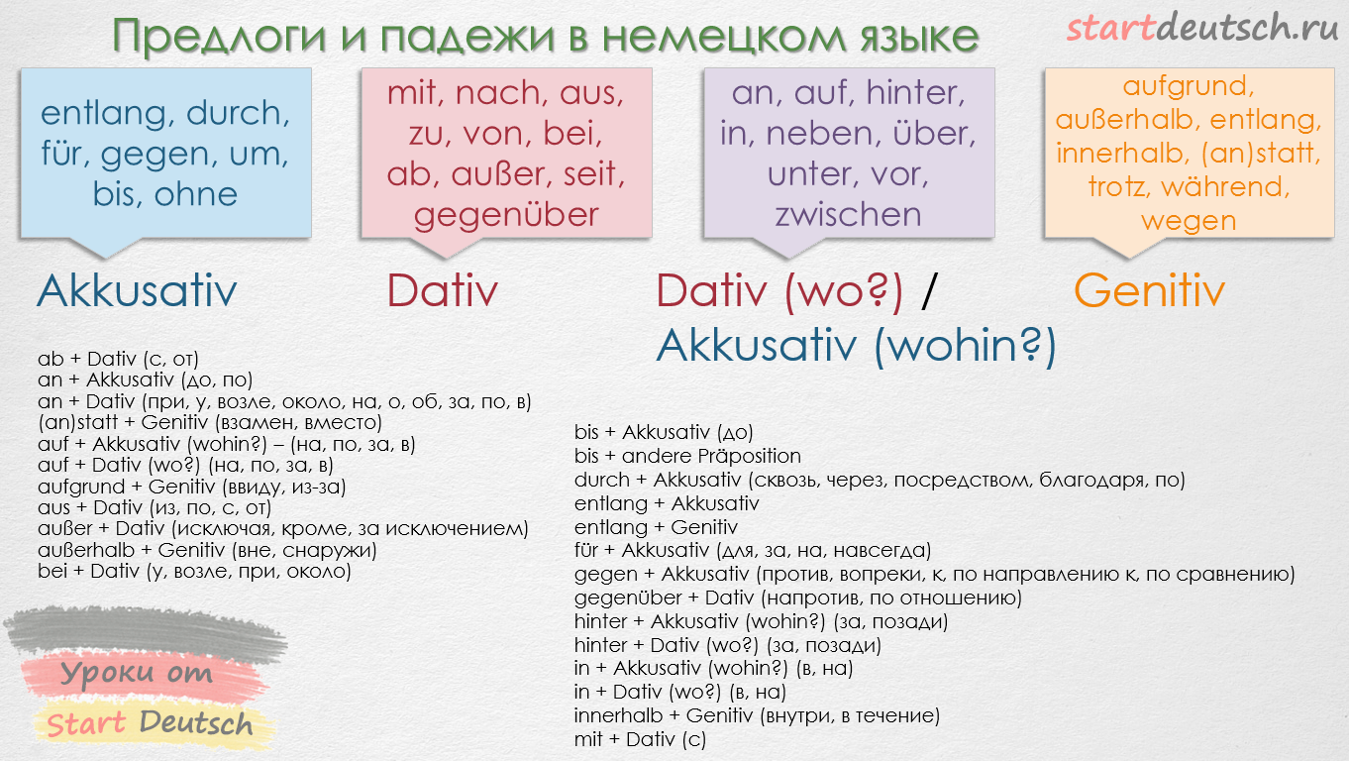
В таблице ниже в оранжевом овале расположены предлоги, употребляющиеся с Dativ, в зеленом - с Akkusativ, а на их пересечении расположены те предлоги, которые могут употребляться как с тем, так и с другим падежом в зависимости от вопроса, который вы задаете: Wo? или Wohin?
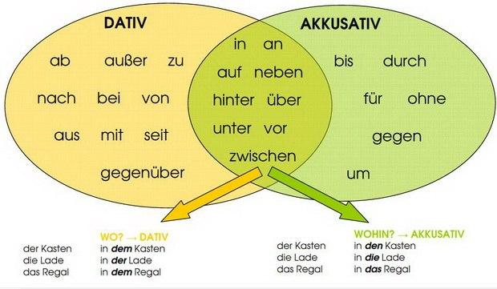
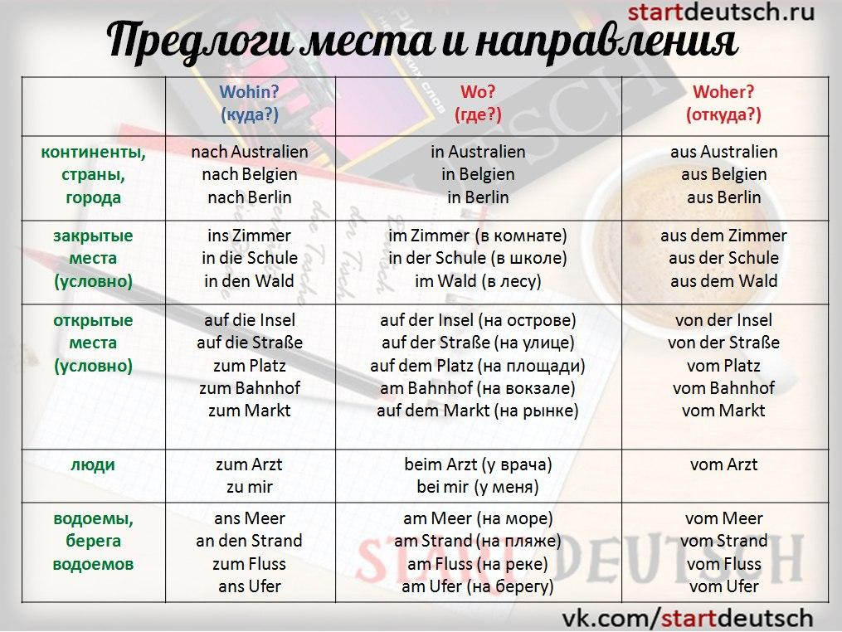
Некоторые немецкие предлоги сливаются с артиклями. Например, in dem Haus = im Haus и так далее.
Таблица слияния немецких предлогов приведена ниже:
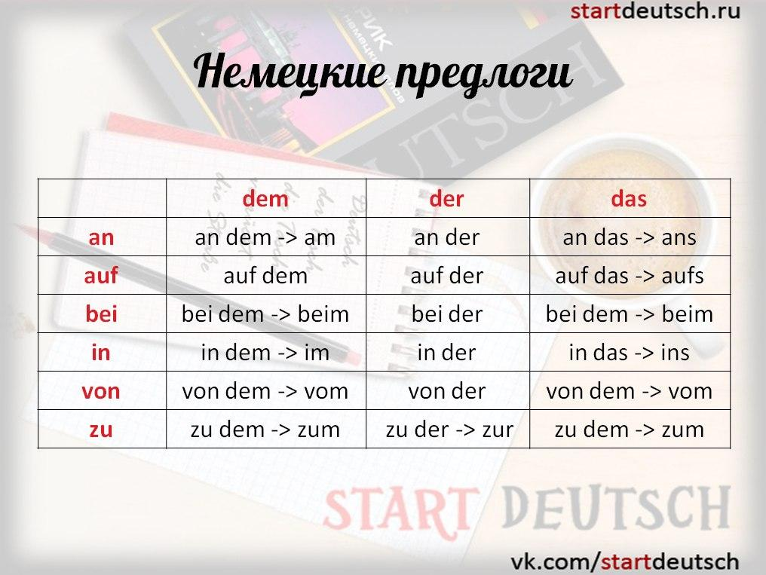
Übungen:
1. Вставьте правильный вариант. \ Setzen Sie eine richtige Variante ein.
- Die Mutter kauft ___ den Sohn ein Spielzeug
an
für
zu
- Monika sitzt ___ Fenster.
auf
an
am
- ___ die neue Schülerin ___ standen fast alle Mädchen.
An \ herum
Um \ herum
Um \ zu
- Ist Renate als Touristin ___ Petersburg gefahren, oder studiert sie hier?
nach
auf
zu
- Sein erster Roman wurde ___ Bestseller.
zum
---
für
- Erinnert ihr euch ___ den Titel des ersten Romans ___ E. M. Remarque?
an \ bei
an \ von
--- \ von
- Deutschland liegt ___ Zentrum Europas.
an
am
im
- Deutschland grenzt ___ viele Länder.
an
in
mit
- Ich finde diese Fahrt ___ Amerika billig.
zu
nach
in
- Das Dorf, ___ dem ich geboren bin, liegt ___ der Donau.
in \ an
in \ bei
an \ an

Список использованных Иисточников
- http://www.studygerman.ru/online/manual/tempora7.html
- http://startdeutsch.ru/grammatika/vremena
- http://www.de-online.ru/index/0-73
- https://deutsch-sprechen.ru/bo-es/
- http://www.studygerman.ru/online/manual/konjunktiv1.html
- http://startdeutsch.ru/grammatika/predlogi/79-predlogi-nemetskogo-yazyka-tablitsa
- http://lifeistgut.com/nemeckie-predlogi-s-perevodom-v-akkusativ-dativ-genitiv/

